LAPORAN TUGAS PEMROGRAMAN BERORIENTASI OBJEK
Aplikasi Manajemen Tugas Kuliah
(Todo List with Countdown)

Disusun guna memenuhi tugas mata kuliah
Pemrograman Berorientasi Objek (OOP)



Disusun Oleh :
Kelompok 5

KELAS 4ITB1
PROGRAM STUDI INFORMATIKA
INSTITUT TEKNOLOGI DAN BISNIS WIDYAGAMA
LUMAJANG
2025/2026

1. Latar Belakang
Di era digital yang semakin cepat, pengelolaan waktu dan tugas menjadi tantangan nyata bagi mahasiswa. Banyak tugas kuliah yang memiliki tenggat waktu berbeda, sehingga diperlukan alat bantu yang mampu mengingatkan dan memvisualisasikan sisa waktu secara langsung.
Aplikasi Todo List with Countdown hadir sebagai solusi berbasis desktop yang dibangun menggunakan Java Swing. Aplikasi ini dirancang dengan menerapkan empat pilar Pemrograman Berorientasi Objek (OOP): Encapsulation, Abstraction, Inheritance, dan Polymorphism. Pada versi terbaru, aplikasi diperkaya dengan fitur Catatan per tugas, tombol Edit langsung di kartu tugas, dan interaksi checkbox yang lebih intuitif.

2. Arsitektur dan Struktur Kelas
Aplikasi terdiri dari empat kelas utama yang masing-masing memiliki tanggung jawab terpisah (Single Responsibility Principle):
Task: Model — merepresentasikan satu tugas beserta atributnya (id, deskripsi, catatan, deadline, status selesai).
TodoList: Repository/Logic — mengelola koleksi Task dan persistensi data ke berkas tasks.dat melalui Java Serialization.
TodoGUI: View/Controller — membangun antarmuka Swing, menangani event pengguna, dan menghubungkan aksi ke TodoList.
TodoApp: Entry Point — memuat aplikasi di Event Dispatch Thread (EDT) menggunakan SwingUtilities.invokeLater().

3. Pembahasan Kode per Blok

3.1 Kelas Task — Representasi Satu Tugas
Kelas Task mengimplementasikan antarmuka Serializable agar objeknya dapat disimpan ke berkas biner. Seluruh atribut bersifat private (Encapsulation) dan hanya dapat diakses melalui method getter dan setter yang terkontrol.
Atribut-atribut dalam kelas Task:
id: int — Identifikasi unik tugas, di-generate otomatis.
description: String — Nama/judul tugas.
notes: String — Catatan tambahan yang bersifat opsional.
deadline: LocalDateTime — Tenggat waktu tugas; null jika tidak ada.
completed: boolean — Status penyelesaian tugas.
Method getTimeRemaining() menghitung sisa waktu secara dinamis menggunakan ChronoUnit.MINUTES.between() dan memformat hasilnya dalam satuan hari, jam, dan menit yang mudah dibaca.

3.2 Kelas TodoList — Penyimpanan dan Pengelolaan Data
Kelas TodoList bertindak sebagai Repository yang menyembunyikan detail penyimpanan dari lapisan GUI (Abstraction). Kelas ini menyimpan daftar tugas dalam List<Task> dan mendukung operasi CRUD:
addTask(description, notes, deadline) — Menambah tugas baru.
removeTask(id) — Menghapus tugas berdasarkan ID.
editTask(id, newDesc, newNotes, newDeadline) — Memperbarui atribut tugas.
toggleTask(id) — Mengubah status selesai/belum selesai.
getAllTasks() — Mengembalikan salinan daftar tugas.
Persistensi data menggunakan ObjectOutputStream (simpan) dan ObjectInputStream (muat). Setiap perubahan langsung dipanggil saveToFile() untuk memastikan data tidak hilang saat aplikasi ditutup.

3.3 Kelas TodoGUI — Tampilan dan Interaksi Pengguna
Kelas TodoGUI membangun seluruh antarmuka menggunakan Java Swing. Komponen utama yang digunakan:
JFrame — Jendela utama aplikasi.
JList + DefaultListModel<Task> — Daftar tugas dengan model data terpisah.
TaskCellRenderer (extends JPanel) — Renderer kustom untuk menampilkan setiap tugas sebagai kartu dengan tombol Edit di sisi kanan.
JTextField dan JTextArea — Input nama tugas dan catatan.
JButton (5 tombol) — Tambah, Tambah Deadline, Edit, Selesai, Hapus.
JDialog — Dialog untuk memilih deadline dan mengedit tugas.
javax.swing.Timer — Memperbarui jam dan countdown setiap 1 detik.
MouseListener pada JList mendeteksi area klik: klik di zona kanan (> lebar - 65px) memicu showEditDialog(), klik di zona kiri (< 50px) atau double-click memicu toggleTask(). MouseMotionListener mengubah kursor menjadi tangan saat melayang di atas tombol Edit.

3.4 Kelas TodoApp — Titik Masuk Program
Kelas TodoApp hanya berisi method main() yang memanggil SwingUtilities.invokeLater(TodoGUI::new). Ini memastikan seluruh komponen Swing dibuat dan dimodifikasi di dalam Event Dispatch Thread (EDT), sesuai dengan model thread-safety Swing.

4. Penerapan Konsep OOP

4.1 Encapsulation
Semua atribut di kelas Task bersifat private. Akses dan modifikasi hanya dapat dilakukan melalui method publik (getter/setter/update). Ini mencegah perubahan data secara langsung dari luar kelas dan menjaga integritas data.

4.2 Abstraction
Kelas TodoList menyembunyikan detail implementasi penyimpanan (serialisasi Java) dari kelas TodoGUI. GUI hanya perlu memanggil addTask(), editTask(), dll., tanpa mengetahui bagaimana data disimpan ke disk.

4.3 Inheritance
Kelas TaskCellRenderer extends JPanel. Dengan mewarisi JPanel, renderer mendapatkan seluruh kemampuan komponen Swing (layout, paint, border) dan dapat di-extend lebih lanjut jika diperlukan.

4.4 Polymorphism
TaskCellRenderer mengimplementasikan antarmuka ListCellRenderer<Task> dan meng-override method getListCellRendererComponent(). JList memanggil method ini secara polimorfis untuk setiap elemen daftar, tanpa perlu mengetahui implementasi konkret renderer-nya.

5. Fitur Aplikasi
Berikut adalah seluruh fitur yang tersedia dalam versi terbaru aplikasi:
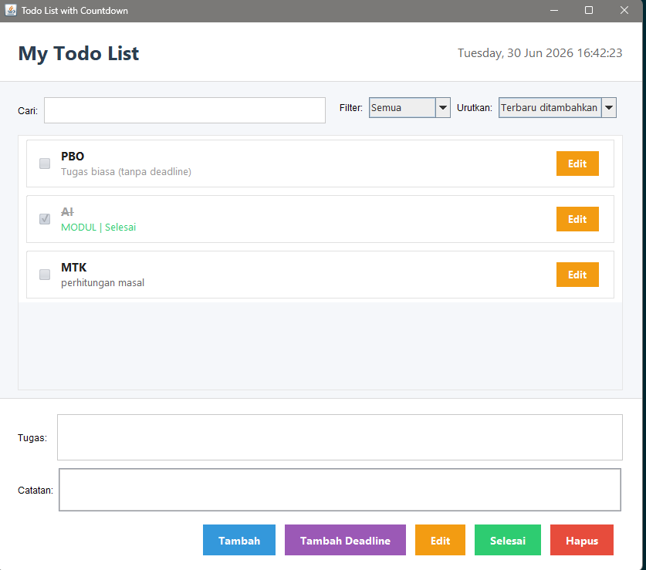
Gambar 5.1 – Tampilan utama aplikasi dengan kartu tugas dan tombol Edit
Tambah tugas biasa (tanpa deadline) dengan nama dan catatan opsional.
Tambah tugas berdeadline melalui dialog pemilih tanggal dan jam.
Edit tugas: ubah nama, catatan, dan deadline melalui tombol Edit di kartu atau tombol Edit di panel bawah.
Toggle status selesai: klik checkbox, double-click, atau tombol Selesai.
Hapus tugas dengan konfirmasi dialog.
Hitung mundur real-time yang diperbarui setiap detik.
Penanda 'Terlambat' otomatis berwarna merah.
Live search berdasarkan nama tugas.
Filter: Semua, Belum selesai, Selesai, Terlambat.
Urutkan: Terbaru ditambahkan, Deadline terdekat, Abjad (A-Z).
Jam digital real-time di header.
Penyimpanan otomatis ke tasks.dat.
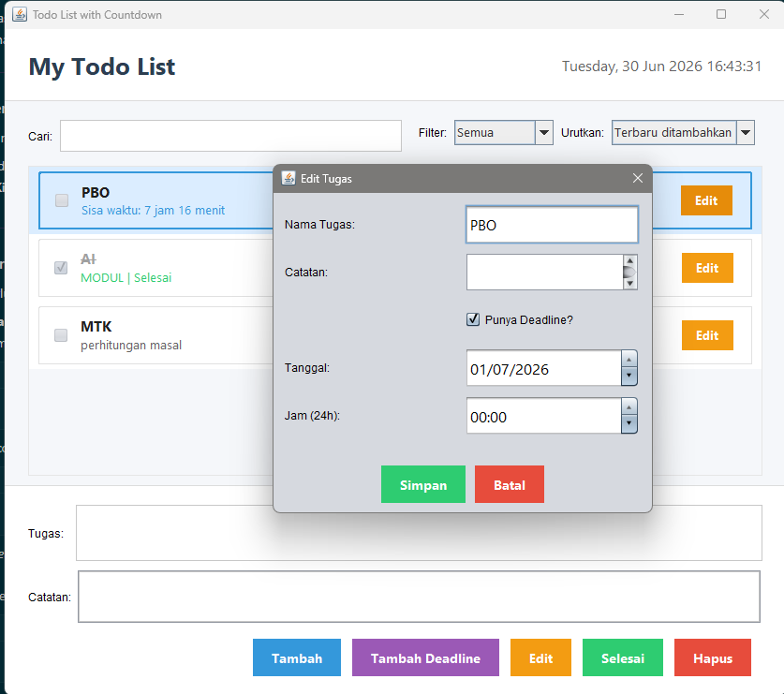
Gambar 5.2 – Dialog Edit Tugas dengan kolom Nama, Catatan, dan Deadline

6. Panduan Instalasi dan Menjalankan Aplikasi

6.1 Prasyarat
Java Development Kit (JDK) versi 11 atau lebih tinggi
Terminal / Command Prompt / PowerShell
File TodoApp.java

6.2 Langkah Menjalankan
Buka terminal dan pindah ke folder tempat TodoApp.java tersimpan.
Kompilasi: javac TodoApp.java
(Jika Java belum di PATH: "D:\JAVA\bin\javac.exe" TodoApp.java)
Jalankan: java TodoApp
Jendela aplikasi akan terbuka.

7. Cara Penggunaan Aplikasi

7.1 Menambahkan Tugas Tanpa Deadline
Isi kotak 'Tugas' dengan nama tugas.
(Opsional) Isi kotak 'Catatan' dengan keterangan tambahan.
Klik tombol 'Tambah' atau tekan Enter.

7.2 Menambahkan Tugas dengan Deadline
Isi kotak 'Tugas' (dan opsional 'Catatan').
Klik tombol 'Tambah Deadline'.
Atur tanggal dan jam pada dialog, lalu klik OK.

7.3 Mengedit Tugas
Klik tombol oranye 'Edit' di sisi kanan kartu tugas (cara cepat), atau pilih tugas lalu klik tombol 'Edit' di panel bawah.
Pada dialog Edit Tugas, ubah Nama Tugas, Catatan, dan/atau Deadline, kemudian klik 'Simpan'.

Gambar 7.1 – Dialog edit tugas

7.4 Menandai Tugas Selesai
Klik checkbox di sisi kiri kartu tugas.
Double-click pada kartu tugas.
Pilih tugas lalu klik tombol hijau 'Selesai'.
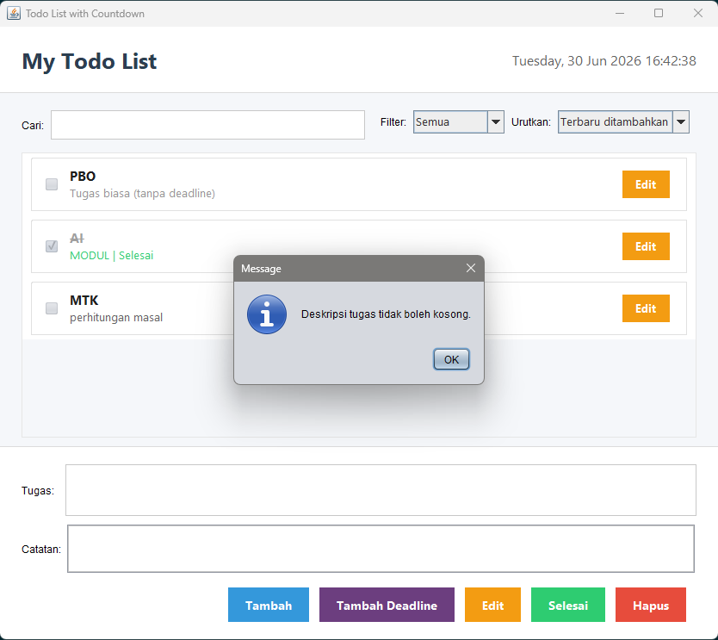
Gambar 7.2 – Tugas selesai ditandai dengan teks dicoret

7.5 Menghapus Tugas
Pilih kartu tugas yang akan dihapus.
Klik tombol merah 'Hapus' atau tekan Delete.
Konfirmasi penghapusan dengan klik 'Yes'.

7.6 Mencari, Memfilter, dan Mengurutkan Tugas
Ketik kata kunci di kotak 'Cari' untuk pencarian real-time.
Gunakan dropdown 'Filter': Semua, Belum selesai, Selesai, Terlambat.
Gunakan dropdown 'Urutkan': Terbaru ditambahkan, Deadline terdekat, Abjad (A-Z).
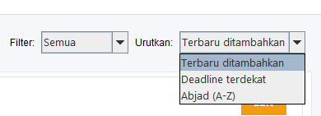
Gambar 7.3 – Dropdown Filter
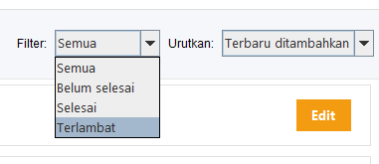
Gambar 7.4 – Dropdown Urutkan

7.7 Jam Real-Time dan Keluar Aplikasi
Jam digital di header diperbarui setiap detik sebagai referensi waktu.
Tutup aplikasi melalui tombol close; data tersimpan otomatis.

8. Penutup
Aplikasi Todo List with Countdown telah berhasil dikembangkan sebagai implementasi nyata konsep Pemrograman Berorientasi Objek menggunakan Java Swing. Penerapan Encapsulation, Abstraction, Inheritance, dan Polymorphism memberikan struktur kode yang bersih, mudah dipelihara, dan mudah dikembangkan.
Pembaruan pada versi ini — berupa kolom Catatan, tombol Edit langsung di kartu, dan interaksi checkbox yang lebih intuitif — semakin memperkuat nilai guna aplikasi sebagai alat manajemen tugas kuliah yang produktif dan modern.
Kami berharap aplikasi ini dapat bermanfaat dan menjadi inspirasi untuk pengembangan lebih lanjut. Terima kasih.

